模板选择（子站）

一、 进入站群子站后台方式；
A：从统一登录界面入口进去---点击各个子站的后台按钮！
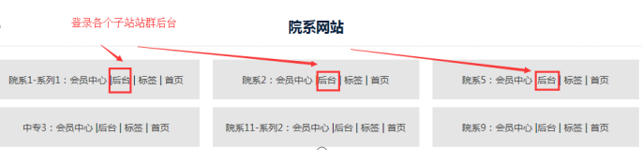

二、编辑子站并选择模板

A、如果想编辑该子站信息，比如网站模板，点击此处“编辑”按钮。

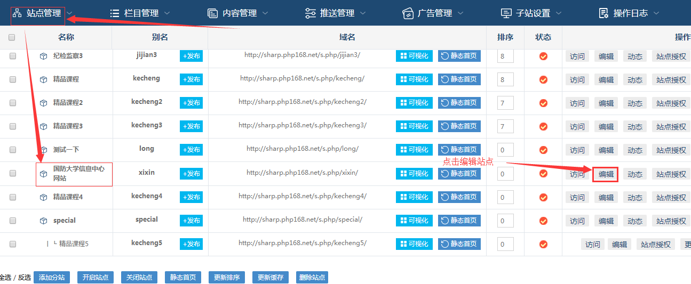

B、模板选择：在模板库中，选择好模板后------点击提交
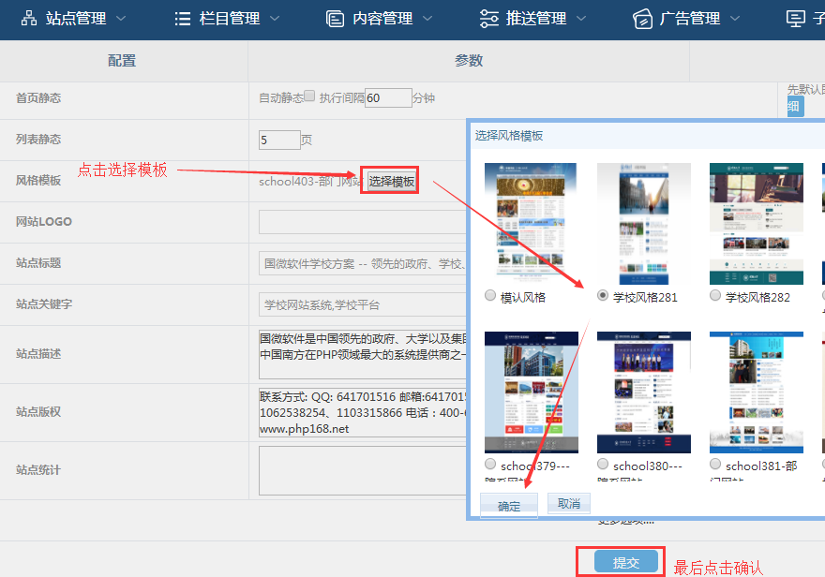

三、更新站点缓存

A：点击“站点管理”------点击该站右边的“更新缓存”------点击确定

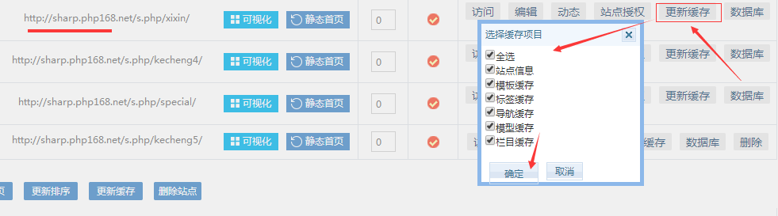

四、预览站点（看到站点是空白的）

A：点击“站点预览”------发现站点首页上是空白的（首页没有数据），这个是正常的-------因为每个新模板，他的首页标签数据是不同的，需要重新导入该模板标签数据！

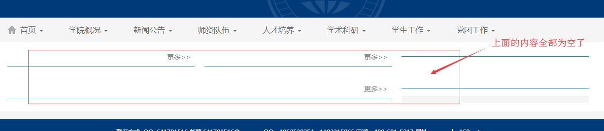

五、新模板首页标签的导入两种方法（此步骤付另外教程）

新模板首页新增标签的方法，一种是：手工逐个添加，这个如果标签少，可以使用下；

另一种：在参考的官方网站上，导出此站标签（拼音简称需要一致），然后再一键导入现在的网站。

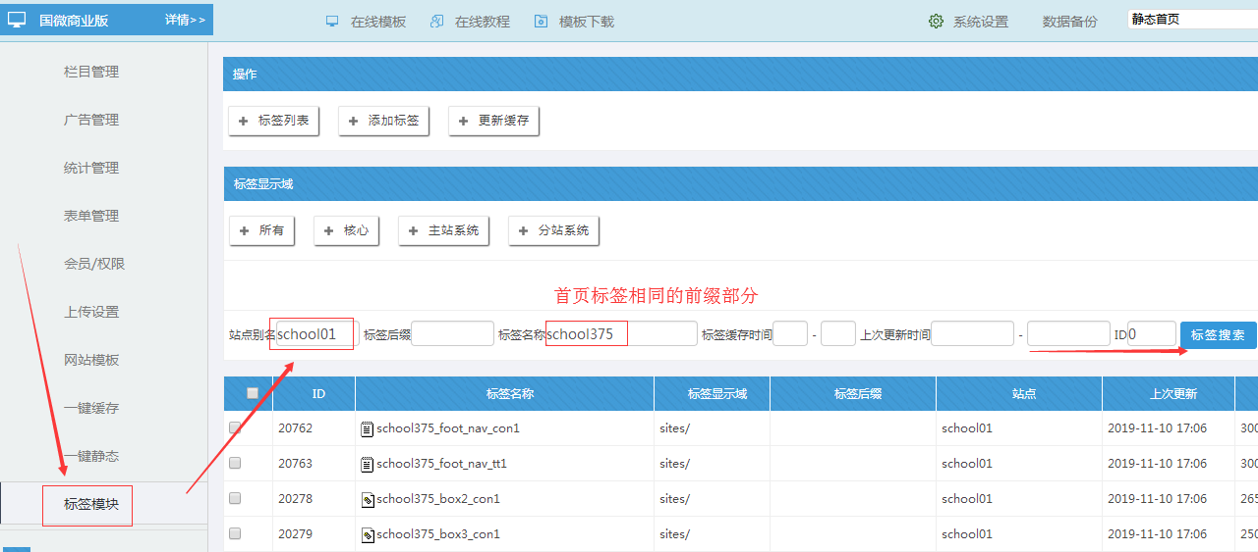

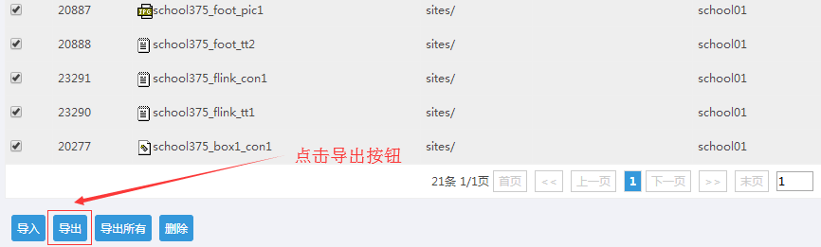

标签导入的教程：将用另外的文档教程说明》

备注：鉴于首页标签需要重新处理，一般不要轻易换模板！

